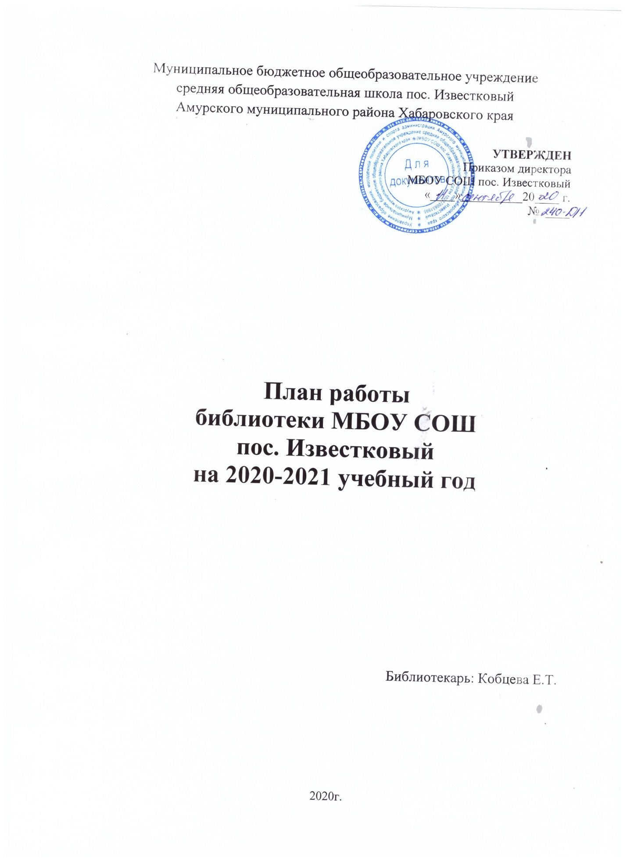

Цели школьной библиотеки на 2020 – 2021 учебный год:
1. Осуществление государственной политики в сфере образования через библиотечно- информационное обслуживание пользователей, обеспечение их прав на свободное и бесплатное пользовании библиотечно-информационными ресурсами, гарантированное государством.
2. Создание единого информационно-образовательного пространства ОУ; организация комплексного библиотечно-информационного обслуживания всех категорий пользователей, обеспечение их свободного и безопасного доступа и информации, знаниям, идеям.
3. Организация систематического чтения обучающихся.
4. Организация досуга, связанного с чтением и межличностного общения в условиях библиотеки с учетом интересов, потребностей, возрастных психофизических особенностей обучающихся.
5. Организация комфортной библиотечной среды, воспитания информационной культуры учителей и учащихся.
Задачи:
1. Активизировать читательскую активность у школьников, находить новые формы приобщения детей к чтению, возможно через электронные издания и Интернет- проекты;
2. Продолжить работу над повышением качества и доступности информации, качеством обслуживания пользователей;
3. Формировать комфортную библиотечную среду;
4. Обучать читателей пользоваться книгой и другими носителями информации, поиску, отбору и умению оценивать информацию;
5. Формировать эстетическую и экологическую культуру и интерес к здоровому образу жизни;
Основные функции библиотеки:
1. Библиотека формирует, накапливает, систематизирует и хранит библиотечно- информационные ресурсы.
2. Библиотека предоставляет информацию об имеющихся библиотечно - информационных ресурсах, организует поиск и выдачу библиотечно- информационных ресурсов.
3. Библиотека организует подготовку по основам информационной культуры для различных категорий пользователей.
4. Библиотека способствует развитию чувства патриотизма.
5. Библиотека содействует развитию способностей пользователей к самообразованию и адаптации в современном информационном обществе.
Основные направления работы:
Работа с читателями:
1. Перерегистрация и привлечение новых читателей.
2. Индивидуальная работа.
3. Пропаганда литературы в помощь учебно-воспитательному процессу по отраслям знаний.
4. Массовая работа: вести работу по нравственно-правовому, патриотическому, экологическому воспитанию; продолжить работу по пропаганде книг о родном крае, здоровом образе жизни.
5. Пропаганда библиотечно-библиографических знаний: ознакомление пользователей с минимумом библиотечно-библиографических: с правилами пользования библиотекой, расстановкой фонда, структурой и оформлением книги, овладение навыками работы со справочными изданиями.
Формирование библиотечных фондов:
1.Организация библиотечного фонда.
2. Прием литературы. Учет. Обработка.
3. Списание устаревшей и ветхой литературы.
4. Оформление подписки на периодику.
5. Работа по сохранности книг.
Работа с родителями:
1. Выступления на родительских собраниях.
2. Индивидуальная работа с родителями.

Работа библиотеки на 2020-2021 учебный год:
Сентябрь
1. Выдача учебников.
2. Изучение состава фонда и анализ их использования. Диагностика обеспеченности учеников школы учебниками и учебными пособиями на 2020-2021 учебный год
3.Акция «Продли учебнику жизнь». Рейды по классам по проверке учебников: обложка, подпись.
4.Проведение беседы с вновь записавшимися читателями о правилах поведения в библиотеке, правилах пользования книгой.
5.Списание фонда с учетом ветхости
6. Экскурсия в библиотеку «Волшебная дверь в мир книги». 2кл.
7.Книжные выставки: «Книги – юбиляры 2020г.»
Октябрь
1. «Мой родной край» - выставка ко Дню рождения Хабаровского края
2. Презентация-викторина «Красная книга Хабаровского края»
3. Конкурс стихов «Природа края в стихах дальневосточников»
4. 175 лет со дня рождения Г.И. Успенского (1843–1902), русского писателя — Викторина про произведения для начальной школы.
Ноябрь
1.Просмотр читательских формуляров с целью выявления должников.
2.Библиотечный урок «Первое посещение школьной библиотеки. Знакомство с «книжным домом». Основные правила пользования библиотекой». 1 классы
3. «Загляните в мамины глаза…» - выставка – поэзия ко Дню Матери
4. 200 лет со дня рождения И.С. Тургенева (1818–1883), русского писателя — Литературный обзор творчества с применением ИКТ
5.Библиотечный урок «Электронные и печатные справочные издания».6 кл.
6.Библиотечный урок «Чудо, имя которому книга. Первое знакомство со структурой книг. Расстановка книг на полках. 3-4 кл..
Декабрь
- «Зимние забавы» - выставка рисунков, иллюстраций и книг о зиме
- «Новогоднее чудо» - познавательный час – викторина. 4 кл
- Библиотечный урок «На приёме у доктора «Нервистраничкина». Правила и умения обращения с книгой». 1 кл.
- Библиотечный урок «Элементы книги». 3 кл
- Библиотечный урок «Говорящие обложки» - самостоятельный выбор книги в школьной библиотеке. Художники-иллюстраторы детских книг. 5кл.
- Проведение рейда по проверке сохранности учебного фонда
- Классный час «За страницами школьных учебников». (справочная литература, энциклопедии, научная литература) –7-е классы
- Библиотечный урок «Справочная и научно-познавательная литература». Словари, энциклопедии. 4 кл.
Январь
1.Информационный стенд «Открываем календарь - начинается январь».
2. - книжная выставка «Книги – юбиляры 2021г.»
3.Библиотечный урок «От глиняной таблички к печатной страничке». История книги. 6 классы.
4. «Какой я ученик, расскажет мой учебник» - беседа о сохранности учебников 5 - 7классы
Февраль
1. «Книги – юбиляры 2020г.» - книжная выставка, обзор выставки
2. «115 лет со дня рождения детской русской писательницы А.Л. Барто (1906-1981)
- выставка – портрет А.Л. Барто
- инсценировки произведений А.Л. Барто. 1-4 кл

3. «Во славу Отечества» - интеллектуальная игра к 23 февраля.6-8кл
4.Просмотр читательских формуляров с целью выявления должников.
Март
1. «Дыхание весны» - поэтическая выставка
2. «Самые красивые, добрые, милые» - выставка – поэзия к 8 Марта
3. Конкурс стихов о цветах.
4.Проведение работы по сохранности учебного фонда (рейды)
5.Неделя детской книги: «Что за прелесть - эти сказки!» - литературная игра по сказкам А.С. Пушкина .
6.Праздник Букваря» и «Посвящение в читатели» для 1класса.
Апрель
1. «Хит-парад сказочных героев» - выставка-конкурс рисунков
2. «Сказка –ложь, да в ней намек…» - книжная выставка
3. Викторина «Птицы нашего края» ко Дню птиц
4.«Наши знаменитые земляки» - краеведческие уроки.
5.Путешествие на поезде «Здоровье»
6. Консультационно-информационная работа с МО учителей-предметников, направленная на оптимальный выбор учебников и учебных пособий в новом учебном году.
7. Классный час «Первые космонавты» 5-6 кл.
8. Экологическая игра «Поле чудес» по теме «Флора и фауна Д.В.» среди учащихся начальной школы и среднего звена
Май
1.76 лет победы в Великой Отечественной войне:
- «Годы великого мужества» - классный час - презентация
- «Война. Народ. Победа» - книжная выставка.
- Конкурс чтецов «Строки, опаленные войной»
2. 130 лет со дня рождения русского писателя М.А. Булгакова (1891-1940)- выставка - портрет
3.День славянской письменности – книжная выставка
4. Подготовка перечня учебников, планируемых к использованию в новом учебном году для учащихся и их родителей.
5. «Летнее чтение с увлечением» - подбор списков литературы для дополнительного чтения.
6.Проверка читательских формуляров.
7.Сдача учебников.
Повышение квалификации
1.Участие в районных семинарах, конкурсах, открытых мероприятиях.
2.Самообразование: участие в вебинарах.
3.Освоение новых библиотечных технологий. Взаимодействие с библиотеками района
Ожидаемые результаты работы библиотеки:
Библиотечно-информационное обслуживание школы будет соответствовать современным требованиям образовательной практики;
образовательное учреждение получит статус «библиотечно-информационный центр» для более качественной поддержки учебно-образовательного процесса;
увеличится количество учащихся, пользующихся библиотечно-информационным обслуживанием;
повысится уровень информационной культуры учащихся и педагогов;
будет сформирована система приобщения детей к систематическому чтению;
активизируются контакты с родителями.
Педагог-библиотекарь Кобцева Е.Т.

